SOAL-SOAL GGL INDUKSI
KURSIGURU.COM

1. Diantara faktor - faktor berikut:
(1) jumlah lilitan kumparan
(2) laju perubahan fluks magnet
(3) arah medan magnet
yang mempengaruhi GGL induksi pada kumparan adalah...
A. 1 dan 3
B. 1 dan 2
C. 2 saja
D. 2 dan 3
E. 3 saja

Jawaban: B
Rumus hukum faraday
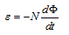
Berdasarkan persamaan di atas, untuk mempebesar GGL induksi dengan cara memperbesar laju perubahan fluks magnetik dan memperbanyak jumlah lilitan.

2. Suatu generator menghasilkan tegangan GGL induksi sebesar Ɛ. Jika generator tersebut kumparannya dirubah sehingga jumlah lilitannya menjadi dua kali lipat dari semula, dan laju fluksnya menjadi tiga kali semula, besar perbandingan GGL sekarang dan GGL mula – mula adalah.....
A. 1 : 6
B. 1 : 3
C. 2 : 3
D 3 : 2
E. 6 : 1

Jawaban: A
pembahasan:
Ditanyakan: Ɛ₁ : Ɛ₂
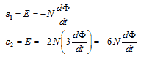

Ɛ₁ : Ɛ₂ = 1 : 6

3. Sebuah kumparan diletakkan pada medan magnetik homogen. Dalam waktu 30 detik terjadi perubahan fluks sehingga GGL menjadi ε₁. Jika dalam waktu 20 sekon terjadi perubahan fluks yang sama sehingga GGL yang dihasilkan adalah ε₂, maka perbandingan ε₁ dan ε₂ adalah ….
A. 1:2
B. 1:3
C. 2:3
D. 2:5
E. 3:4
Jawaban: C
GGL pada kumparan dapat ditentukan dengan persamaan / rumus Hukum faraday sebagai berikut.
Ɛ = - N [ΔΦ/Δt]
Berdasarkan persamaan di atas, GGL berbanding terbalik dengan perubahan waktu sehingga perbandingan antara ε₁ dan ε₂ dapat ditentukan melalui perhitungan sebagai berikut:
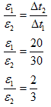
Jadi, perbandingan antara ε₁ dan ε₂ adalah 2:3

4. Di antara pernyataan di bawah ini:
(1) banyaknya lilitan
(2) kuat arus yang melalui kumparan
(3) luas bidang kumparan
(4) hambatan kumparan
Faktor-faktor yang memengaruhi besarnya GGL induksi generator adalah ….
A. (1), (2), (3), dan (4)
B. (1), (2), dan (4)
C. (1) dan (3) saja
D. (2) dan (4) saja
E. (4) saja
Jawaban: C
Besar GGL pada generator dirumuskan melalui persamaan berikut.
Ɛ = NBAω sinωt
Berdasarkan persamaan tersebut, besar GGL pada generator dipengaruhi oleh jumlah lilitan (N), luas bidang kumparan (A), kuat medan magnet (B), dan kecepatan putar (ω). Oleh karena itu, jawaban yang tepat adalah C.

5. Kumparan kawat luasnya A terdiri dari N lilitan. Kumparan tersebut berputar dengan kecepatan sudut ω dalam medan magnet homogen yang memiliki rapat fluks magnetnya B sehingga menghasilkan GGL induksi maksimum ε. jika GGL maksimum menjadi 6 kali semula, maka ….
A. ω diperbesar 2 kali dan A diperbesar 3 kali
B. N diperbanyak 3 kali dan kecepatan sudutnya diperbesar 3 kali
C. N dan kecepatan sudutnya diperbesar 2 kali
D. A diperkecil 1/3 kali dan kecepatan sudut diperbesar 4 kali
E. N dan luas kumparan diperkecil 1/6 kali
Jawaban: A
GGL induksi maksimum dirumuskan dengan persamaan
Ɛ = NBAω sinωt
GGL maksimum menjadi 6 kali semula jika ω diperbesar 2 kali dan A diperbesar 3 kali. Apabila dituliskan dalam bentuk persamaan sebagai berikut.
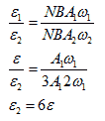

6. Sebuah bidang datar yang berada dalam medan magnetik membentuk sudut 60° dengan arah magnet. Jika fluks yang menembus bidang tersebut 0,9 miliWeber dan luas bidang tersebut 3 cm², tentukan besar medan magnetnya!
Pembahasan:
B = φ . A . cos Ө = 0,9 . 10⁻³ . 3 . 10⁻⁶ . ½ = 1,35 . 10⁻⁹ Tesla

7. Pada suatu kumparan yang terdiri dari 300 lilitan terjadi perubahan fluks magnetik dari 0,5 Wb menjadi 0,2 Wb dalam waktu 5 sekon. Tentukan besar GGL induksi yang terjadi!
Pembahasan:
Δφ = 0,5 – 0,2 = 0,3
Ɛ = -N.[Δφ/Δt] = -300 . [0,3/5] = 18 Volt

8. Fluks magnetik yang menembus melalui bidang berubah terhadap waktu menurut persamaan ɸ = (4t² + 5t + 2) Weber. Tentukanlah GGL induksi saat t = 4 sekon jika kumparan mempunyai 100 lilitan!
Jawab :
Turunan -----> dφ/dt = 8t + 5 = 8.4 + 5 = 37
Ɛ = -N [dφ/dt] = -100 .37 = 3700 V

9. Perhatikan gambar berikut!
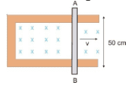

Kawat AB terletak pada medan magnet 0,5 T. Bila kawat digeser ke kanan dengan kecepatan 4 m/s, tentukan besar GGL induksi yang terjadi dan arah arusnya!
Jawab :
Ɛ = B l v = 0,5 T . 05 m . 4 = 1 Volt

10. Perhatikan gambar!
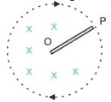

Batang konduktor OP yang panjangnya 40 cm berputar dengan frekuensi 4 Hz di dalam medan magnetik 0,3 T. Tentukan besar GGL induksi yang terjadi pada batang konduktor OP!
Jawab :
Ɛ = B l v = B . l . (ω . l) = B . l² . 2πf = 0,3 . 0,4² . 2π.4 = 0,384π Volt

11. Sebuah generator listrik terdiri dari sebuah loop persegi 10 lilitan dengan rusuk 50 cm. Loop kemudian diputar dengan 60 putaran/sekon. Tentukan besar induksi magnetik yang diperlukan untuk menghasilkan GGL induksi maksimum sebesar 270 V!
Jawab :
N = 10 lilitan
s = 0,5 m
A = s² = 0,25 m²
ω = 60 putaran/s = 60 . 2π = 120π rad/s
Ɛ = 170 V
Rumus generator
Ɛ = N B A ω
170 = 10 . B . 0,25 . 120 π
B = 270/300π = 0,9 /π Tesla

12. Besar kuat arus listrik yang mengalir pada suatu kumparan berubah dari 10 Ampere menjadi 1 Ampere dalam waktu 0,4 detik. Jika GGL induksi yang terjadi 45 V, tentukan induktansi kumparannya!
Jawab :
ΔI = 10 – 1 = 9Ampere
Δt = 0,4 detik
Ɛ = 45 V
Rumus Hukum lentz
Ɛ = - L [ΔI/Δt]
45 = - L [9/0,4]
L = 2 Henry
Tanda min tidak ikut perhitungan karena menunjukan arah azas lentz

13. Sebuah induktor dengan induktansi diri 0,2 H dialiri arus yang besarnya bertambah menurut persamaan I = (2t³ + t² -2t + 1) A.
Tentukan GGL induksi yang timbul pada saat t = 1 s!
Jawab :
Turunan --------> dl/dt = 6t² + 2t -2 = 6.1 + 2.1 - 2 = 6
Ɛ = - L [dI/dt] = 0,2 . 6 = 1,2 V

14. Sebuah transformator memiliki tegangan primer 220 volt. Jika transformator menghasilkan tegangan sekunder 8 V, efisiensi trafo 80%, dan kuat arus 2 A maka kuat arus primernya adalah ….
A. 1/2 A
B. 1/3 A
C. 1/5 A
D. 1/7 A
E. 1/11 A
Jawaban: E
Ditanyakan: Ip ... ?
pembahasan:
rumus efisiensi transformator
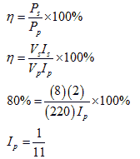

Jadi, arus primernya 1/11 ampere.

15. Perbandingan jumlah lilitan kawat kumparan primer dan sekunder sebuah transformator adalah 1:4. Tagangan dan kuat arus masukannya masing-masing 10 V dan 2 A. Jika daya rata-rata yang berubah menjadi kalor pada transformator adalah 4 W dan tegangan keluarannya 40 V, maka kuat arus keluarannya bernilai ….
A. 0,1 A
B. 0,4 A
C. 0,5 A
D. 0,6 A
E. 0,8 A
Jawaban: B
Ditanyakan: Is
Np:Ns = 1 : 4
Ps = Pp – Pkalor
Vs.Is = Vp.Ip – 40
40.Is = 10 . 2 - 4
Is = 16/40 = 0,4 A

Jadi, kuat arus sekunder sebesar 0,4 ampere.

16. Berikut transformator ideal yang dihubungan dengan sebuah lampu
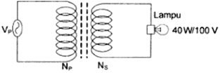

Kondisi lampu akan menyala.....
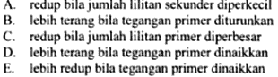

Jawaban: D
Nyala lampu dipengaruhi oleh arus listrik sekunder (Is), Is berbanding terbalik dengan lilitan sekunder dan sebanding dengan jumlah lilitan primer.

Np : Ns = Is : Ip

Sehingga jawaban yang benar adalah D

A salah, jika Ns diperkecil maka arus tambah besar dan lampu lebih terang
B salah, jika Np di turunkan Is tambah besar dan lampu terang
C salah, jika Np di perbesar Is tambah besar dan lampu terang
E salah, jika Np dinaikkan Is tambah besar dan lampu terang

17. Tabel berikut adalah data dua buah transformator!
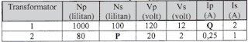

Jika efisiensi transformator 1 dan 2 sama besar, sebesar 40% . maka besar P dan Q adalah ….
A. P = 8 lilitan dan Q = 0,5 A
B. P = 8 lilitan dan Q = 1 A
C. P = 16 lilitan dan Q = 0,5 lilitan
D. P = 16 lilitan dan Q = 1 A
E. P = 16 lilitan dan Q = 2 A

Jawaban: B
pembahasan:
Nilai P:

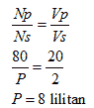
nilai Q
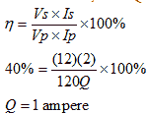

18. Berikut adalah gambar trafo ideal yang dihubungkan dengan sebuah lampu.
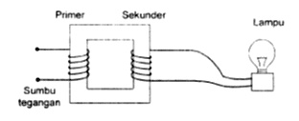

Lampu akan semakin terang, jika....
A. jumlah lilitan sekunder diperbanyak
B. tegangan primer / input dikurangi
C. lilitan sekunder dikurangi
D. tegangan sekunder diperbesar
E. jumlah lilitan primer dikurangi

Jawaban: C
pembahasan:
Prinsip kerja transformator adalah arus bolak-balik pada kumparan primer akan menimbulkan fluks magnet pada inti magnetik. Fluks magnetik akan menimbulkan GGL induksi pada kumparan sekunder.
Nyala lampu dipengaruhi oleh arus listrik sekunder (Is), Is berbanding terbalik dengan lilitan sekunder dan sebanding dengan jumlah lilitan primer.

Np : Ns = Is : Ip
Supaya lampu semakin terang, maka arus sekunder harus diperbesar dengan cara mengurangi lilitan sekunder

19. Sebuah trafo mempunyai 300 lilitan primer dan 150 lilitan sekunder. Bila trafo tersebut dihubungkan dengan sumber tegangan 200 Volt, tentukan besar tegangan yang keluar dari trafo!
Jawab :

Np/Ns = Vp/Vs
300/150 = 200/Vs
Vs = 100 Volt

20. Sebuah transformator dengan tegangan primer 220 V, tegangan sekunder 24 V berarus primer 0,3 A. Jika efisiensi transformator 80%, tentukan arus sekundernya!

pembahasan:
Rumus efisiensi trafo / transformator
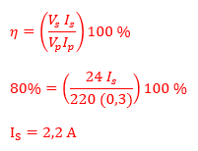

21. Sepotong kawat menembus medan magnet homogen secara tegak lurus dengan laju perubahan fluks 3 Wb/s. Jika laju perubahan fluks diperbesar menjadi 6 Wb/s maka perbandingan GGL induksi sebelum dan sesudah laju perubahan fluksnya adalah...
A. 1 : 2
B. 1 : 4
C. 2 : 1
D. 3 : 4
E. 4 : 1
Pembahasan:
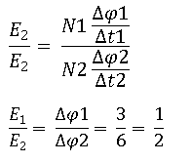
Jawaban: A
22. Fluks magnetik kumparan pertama mempunyai 200 lilitan berubah sebesar 0,06 Wb dalam waktu 0,4 s. Pada kumparan kedua, fluks magnetiknya berubah sebesar 0,08 Wb dalam waktu 0,2 s. Bila jumlah lilitan kedua diganti separuh jumlah lilitan kumparan pertama maka perbandingan GGL induksi kumparan pertama dan kedua adalah...
A. 2 : 3
B. 3 : 1
C. 3 : 4
D. 3 : 5
E. 3 : 8
Pembahasan:
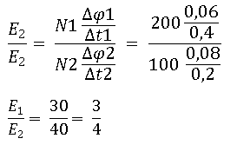
Jawaban: C

23. Data tabel disamping adalah nilai lilitan dan tegangan pada dua transformator ideal.
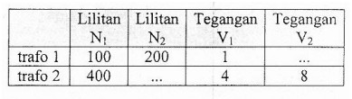
Nilai pada tabel yang kosong adalah...
A. V2 = 3 V dan N2 = 600 lilitan
B. V2 = 3 V dan N2 = 800 lilitan
C. V2 = 6 V dan N2 = 600 lilitan
D. V2 = 2 V dan N2 = 800 lilitan
E. V2 = 8 V dan N2 = 800 lilitan
Pembahasan:
Menghitung V2
V1 / V2 = N1 / N2
1 / V2 = 100 / 200
V2 = 2 V
Menghitung N2
V1 / V2 = N1 / N2
4 / 8 = 400 / N2
N2 = 800 lilitan
Jawaban: D
24. Sebuah magnet batang digerakkan menjauhi kumparan yang terdiri atas 600 lilitan. Fluks magnetik yang memotong berkurang dari 9.10−5 weber menjadi 4.10−5 weber dalam selang waktu 0,015 sekon. Besar GGL induksi yang terjadi antara kedua ujung kumparan adalah...
A. 2 volt
B. 3 volt
C. 4 volt
D. 5 volt
E. 6 volt
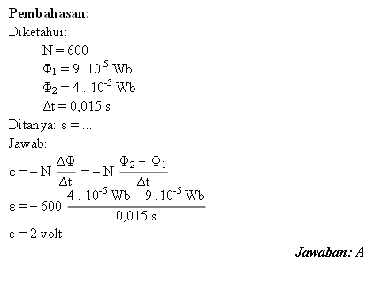
25. Sebuah kumparan menembus medan magnet homogen secara tegak lurus sehingga terjadi GGL induksi. Jika kumparan diganti dengan kumparan lain yang mempunyai lilitan 2 kali jumlah lilitan kumparan semula dan laju perubahan fluksnya tetap, maka perbandingan GGL induksi mula-mula dan akhir adalah...
A. 1 : 1
B. 1 : 2
C. 2 : 1
D. 3 : 1
E. 3 : 2
Pembahasan
Diketahui:
N2 = 2 N1
∆Φ1 = ∆Φ2
Ditanya: ε1 : ε2
Jawab:
Karena ∆Φ1 = ∆Φ2 maka perbandingan ε1 : ε2 =
ε1 / ε2 = N1 / N2 = N1 / 2 N1 = 1/2
Jawaban : B

26. Sepotong kawat menembus medan magnet homogen secara tegak lurus dengan laju perubahan fluks 3 Wb. Jika laju perubahan fluks diperbesar menjadi 6 Wb, maka perbandingan GGL induksi sebelum dan sesudah laju perubahan fluksnya adalah...
A. 1 : 2
B. 1 : 4
C. 2 : 1
D. 3 : 4
E. 4 : 1
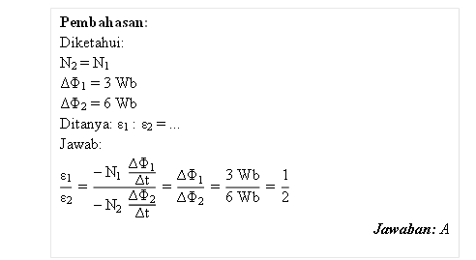
27. Kawat PQ panjang 50 cm digerakkan tegak lurus sepanjang kawat AB memotong medan magnetik serba sama 0,02 Tesla seperti pada gambar.
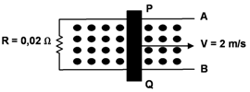
Besar dan arah arus induksi pada kawat PQ adalah....
A. 1 ampere dari P ke Q
B. 1 ampere dari Q ke P
C. 4 ampere dari P ke Q
D. 4 ampere dari Q ke P
E. 4,8 ampere dari P ke Q

Pembahasan:
Diketahui:
L = 50 cm = 0,5 m
B = 0,02 T
v = 2 m/s
R = 0,02 Ω
θ = 900 (tegak lurus)
Ditanya: i = ...
Jawab:
Terlebih dahulu hitung GGL induksi.
ɛ = B . L . v sin θ
ɛ = 0,02 T . 0,5 m . 2 m/s sin 900
ɛ = 0,02 Volt
Menghitung i (gunakan hukum Ohm).
I = V / R = 0,02 V / 0,02 Ω = 1 Ampere
Untuk menentukan arah arus gunakan kaidah tangan kanan.
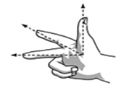
Jempol = arah arus (i)
Telunjuk = arah kecepatan (v)
Jari tengah = arah medan magnet (B)
Arus listrik dari P ke Q
Jawaban: A

28. Perhatikan tabel pengukuran tegangan dan arus dari sebuah transformator ideal berikut.
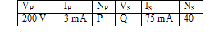
Berdasarkan data tabel di atas, nilai P dan Q adalah...
A. P = 1000 lilitan dan Q = 8 volt
B. P = 75 lilitan dan Q = 8 volt
C. P = 600 lilitan dan Q = 200 volt
D. P = 1000 dan Q = 25 volt
E. P = 8 lilitan dan Q = 600 volt
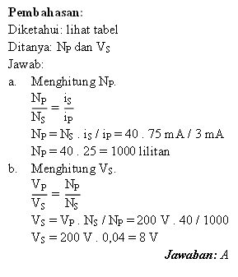
29. Data spesifik dua buah generator tertera dalam tabel dibawah ini.
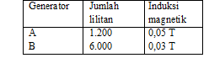
Jika generator berputar dengan frekuensi sama, maka perbandingan ggl maksimum generator A dan B adalah...
A. 5 : 3
B. 5 : 1
C. 1 : 2
D. 1 : 3
E. 1 : 5
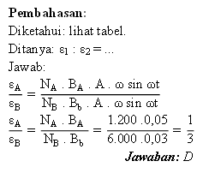
30. Sebuah kawat berarus listrik I diletakkan diantaran dua kutub magnet utara dan selatan seperti gambar disamping.
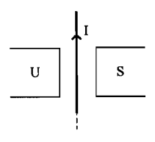
Arah gaya Lorentz pada kawat adalah...
A. masuk bidang kertas
B. keluar bidang kertas
C. menuju kutub utara magnet
D. menuju kutub selatan magnet
E. dari kutub utara menuju kutub selatan

Pembahasan
Gunakan kaidah tangan kanan
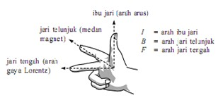
Jawaban: A
31. Perhatikan gambar!
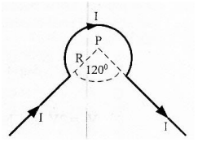
Suatu penghantar dialiri arus listrik I = 9 A. Jika jari-jari kelengkungan R = 2π cm dan µ0 = 4π . 10-7 Wb/A.m maka besar induksi magnetik dititik P adalah...
A. 3 . 10-5 T
B. 5 . 10-5 T
C. 9 . 10-5 T
D. 12 . 10-5 T
E. 15 . 10-5 T
Pembahasan:
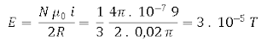
Jawaban: A
33. Sebuah muatan positif bergerak memotong medan magnet homogen secara tegak lurus. Gambar yang benar tentang arah gaya magnet, kecepatan dan medan magnet adalah...
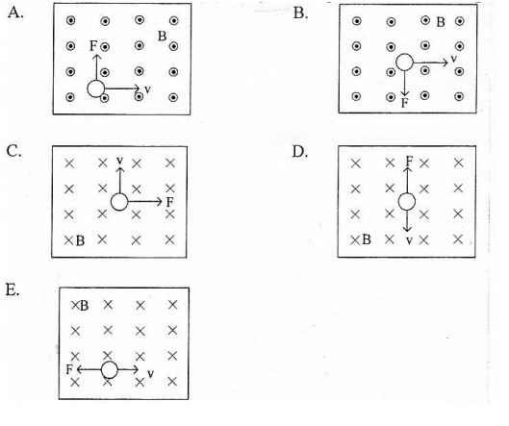

Pembahasan:
Gunakan kaidah tangan kanan (lihat nomor 1) dengan mengganti jempol sebagai arah kecepatan (v), telunjuk sebagai arah medan magnet (B) dan jari tengah sebagai arah gaya lorentz (F)
Jawaban: B

34. Sebuah kawat lurus dialiri arus listrik 5 A seperti gambar (µ0 = 4π . 10-7Wb/A.m)
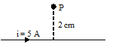
Besar dan arah induksi magnetik di titik P adalah...
A. 4 . 10-5 T ke kanan
B. 4 . 10-5 T ke kiri
C. 5 . 10-5 T tegak lurus menuju bidang kertas
D. 5 . 10-5 T tegak lurus menjauhi bidang kertas
E. 9 . 10-5 T tegak lurus menjauhi bidang kertas

Pembahasan
Menghitung induksi magnetik disekitar kawat lurus panjang.
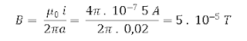
(arah menjauhi bidang kertas)
Jawaban: D
35. Seutas kawat panjang berarus listrik I tampak seperti gambar.
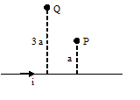
Jika induksi magnetik di P adalah B, maka induksi magnetik dititik Q adalah...
A. 3B
B. 2B
C. B
D. ½ B
E. 1/3 B

Pembahasan
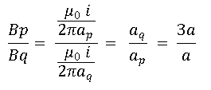
Bandingkan persamaan induksi magnetik di Q dengan di P.
B / Bq = 3
Bq = 1/3 B
Jawaban: E

36. Kawat dialiri arus listrik I seperti pada gambar!
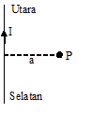
Pernyataan sesuai gambar di atas induksi magnetik di titik P akan:
(1) sebanding kuat arus I
(2) sebanding 1/a
(3) tergantung arah arus listrik I
Pernyataan yang benar adalah ...
A. 1, 2 dan 3
B. 1 dan 2
C. 1 dan 3
D. hanya 1 saja
E. hanya 2 saja

Pembahasan
Maka berdasarkan persamaan induksi magnetik disekitar kawat lurus panjang, induksi magnetik di P:
1) sebanding kuat arus
2) sebanding 1/a
3) tergantung arah arus listrik I
Jawaban: A

37. Perhatikan gambar kawat yang dialiri arus berikut.
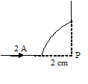
Besar induksi magnetik di titik P adalah..( µ0 = 4π . 10-7 Wb/A.m)
A. 0,5π . 10-5 T
B. π . 10-5 T
C. 1,5π . 10-5 T
D. 2,0π . 10-5 T
E. 3,0π . 10-5 T

Pembahasan
Induksi magnetik di P adalah:
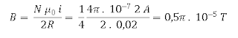
(1/4 diperoleh karena seperempat lingkaran)
Jawaban: A

38. Selembar kawat berarus listrik dilengkungkan seperti gambar.
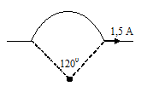
Jika jari-jari kelengkuangan sebesar 50 cm, maka besarnya induksi magnetik di pusat kelengkungan adalah...
A. 1/3 π . 10-7 T
B. 1 . 10-7 T
C. π . 10-7 T
D. 2 . 10-7 T
E. 2π . 10-7 T

Pembahasan
Induksi magnetik dipusat kelengkungan:
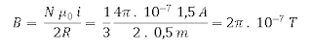
(1/3 didapat dari sepertiga lingkaran)
Jawaban: E

39. Suatu selenoida panjang 2 meter dengan 800 lilitan dan jari-jari 2 cm. Jika selenoida itu dialiri arus sebesar 0,5 A, tentukan induksi magnetik di ujung selenoida? .. ( µ0 = 4π . 10-7 Wb/A.m)
A. 4π . 10-5 T
B. 8π . 10-7 T
C. 4π . 10-6 T
D. 8π . 10-5 T
E. 2π . 10-4 T

Pembahasan :
Induksi magnetik diujung selenoida:
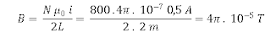
Jawaban: A

40. Sebuah elektron bergerak dari A dengan kecepatan v memasuki medan magnet homogen B secara tegak lurus.
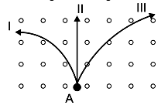
Salah satu lintasan yang mungkin dilalui elektron adalah...
A. Mengikuti lintasan I
B. Mengikuti lintasan II
C. Mengikuti lintasan III
D. Masuk ke bidang gambar
E. Keluar dari bidang gambar

Pembahasan
Gunakan kaidah tangan kanan.
Jawaban: A

41. Sebuah kawat PQ diletakkan di dalam medan magnet homogen seperti gambar.
Jika kawat dialiri arus dari Q menuju P, maka arah kawat akan melengkung....
A. ke bawah
B. ke atas
C. ke samping
D. keluar bidang gambar
E. Masuk bidang gambar

Pembahasan
Kawat akan melengkung sesuai dengan arah gaya Lorentz.
Jawaban: B

42. Dua kawat sejajar l dan m masing-masing panjangnya 2 m dan terpisah pada jarak 2 cm. Pada kawat m yang kuat arusnya 1,5 A mengalami gaya magnetik dari kuat arus kawat l sebesar 6 . 10-5 N ( µ0 = 4π . 10-7 Wb/A.m). kuat arus pada kawat l adalah...
A. 1,2 A
B. 1,5 A
C. 2,0 A
D. 2,4 A
E. 3,0 A

Pembahasan
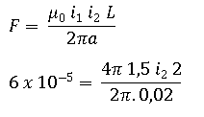
i2 = 2 A
Jawaban: C

43. Dua kawat sejajar yang berjarak 1 m satu sama lain dialiri arus listrik masing-masing 1 A dengan arah yang sama. Diantara kedua kawat akan terjadi...
A. Gaya tarik menarik sebesar 4 . 107 N/m
B. Gaya tolak menolak sebesar 2 . 107 N/m
C. Gaya tarik menarik sebesar 2 . 107 N/m
D. Gaya terik menarik sebesar 2 . 10-7 N/m
E. Gaya tolak menolak sebesar 2 . 10-7 N/m

Pembahasan
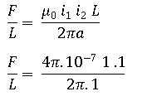
F/L = 2 . 10-7 N/m (tarik menarik karena arah arus sama)
Jawaban: C

44. Perhatikan faktor-faktor berikut!
(1) luas penampang kawat
(2) permeabilitas
(3) hambatan dalam kawat
(4) arus yang mengaliri kawat
yang memengaruhi besarnya induksi/medan magnet pada suatu kawat lurus yang dialiri listrik adalah ….
A. (1) dan (2)
B. (1) dan (3)
C. (1) dan (4)
D. (2) dan (3)
E. (2) dan (4)

Jawab: E

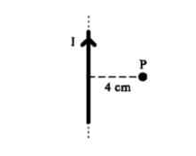
45. Sebuah penghantar lurus panjang dialiri arus 2 A seperti tampak pada gambar disamping.

Besar dan arah induksi magnet di titik P adalah …. (µo = 4π × 10-7 Wb/Am)

A. 8 × 10-5 T, masuk bidang kertas
B. 6 × 10-5 T, keluar bidang kertas
C. 4 × 10-5 T, masuk bidang kertas
D. 2 × 10-5 T, keluar bidang kertas
E. 1 × 10-5 T, masuk bidang kertas
Jawab: E

46. Perhatikan gambar berikut!
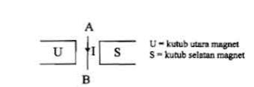
Berdasarkan gambar diatas, arah gaya magnetik yang dialami kawat yang berada di antara dua magnet tersebutadalah ….
A. ke arah B
B. ke kiri
C. ke kanan
D. tegak lurus masuk bidang kertas
E. tegak lurus keluar bidang kertas
Jawaban: E
Arah gaya magnetic dapat ditentukan dengan menggunakan kaidah tangan kanan aturan gaya Lorentz. Jika arah arus dari A ke B dan arah kuat medan magnetik dari utara ke selatan maka arah gaya magnetik tegak lurus keluar bidang kertas. (F = telapak tangan, B = 4 jari, I = jempol)
47. Seutas kawat panjang memiliki arus sebesar I ampere yang berjarak a meter dari sebuah titik sehingga memiliki kuat medan magnetik sebesar B. Jika kawat diletakkan sejauh 2a dari titik tersebut, besar induksi magnetiknya adalah ….

pembahasan:
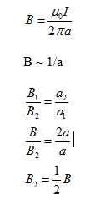

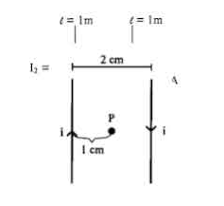
48. Dua buah kawat lurus panjang diletakkan sejajar pda jarak 2 cm satu sama lain dialiri arus seperti gambar. Jika arus yang mengalir kedua kawat sama besar 2A, maka induksi magnetik pada titik P adalah …. (µ0 = 4π×10-7 Wb/Am)

A. 8×10-5 T keluar bidang gambar
B. 8×10-5 T masuk bidang gambar
C. 4×10-5 T masuk bidang gambar
D. 4×10-5 T masuk bidang gambar
E. 0 T
Jawaban:
Diketahui:
µ0 = 4π×10-7 Wb/Am
i1 = i2 = 2A
a = 1 cm = 1×10-2 m
Ditanyakan: B
pembahasan:
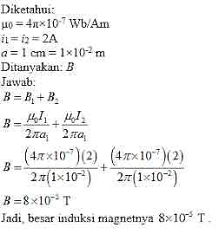

49. Suatu kawat dilengkungkan dengan jari-jari 40 cm dan dialiri arus listrik seperti pada gambar.
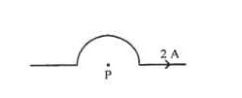

Besar dan arah induksi magnetik di titik P (µ0 = 4π × 10-7 Wb/Am) adalah ….

A. 2,5π × 10-7 T ke dalam bidang
B. 5 × 10-7 T ke luar bidang
C. 5π × 10-7 T ke dalam bidang
D. 1 × 10-6 T ke luar bidang
E. π × 10-6 T ke dalam bidang
Jawaban: E

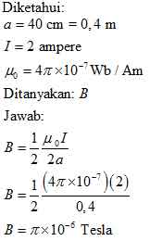
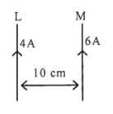
50. Kawat L dan M sejajar berarus listrik seperti pada gambar!

Besar dan arah gaya magnetik persatuan panjang yang dialami kawat L dan M sebesar …. (µo = 4π × 10-7 Wb/mA)
A. 48 × 10-7 N/m tolak menolak
B. 24 × 10-7 N/m tarik menarik
C. 48 × 10-6 N/m tarik menarik
D. 36 × 10-6 N/m tolak menolak
E. 48 × 10-4 N/m tolak menolak
Jawaban: C
Diketahui:
µo = 4π × 10-7 Wb/mA
IL = 4A
IM = 6 A
a = 10 cm = 1×10-1 m
Ditanyakan: F/l
Jawab:
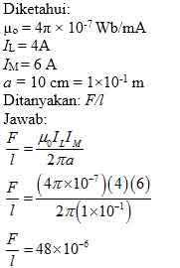

Jadi, besar dan arah gaya magnetik yang dialami kawat L dan M sebesar 48 × 10-6 N/m tarik menarik.

